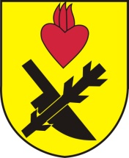
Obec Oslnovice

Oslnovice 18
671 07 Uherčice u Znojma

Oznámení starosty obce Oslnovice o konání
zasedání Zastupitelstva obce Oslnovice.

Starosta obce Oslnovice, v souladu s § 103 odst.5 zákona č. 128/2000 Sb., o obcích ve znění pozdějších předpisů, oznamuje, že dne 7.8. 2020 v 19,30 hod. se koná v zasedací místností OÚ třetí zasedání Obecního zastupitelstva v Oslnovicích v r. 2020.

Program jednání:
- Rozpočtové opatření v roce 2020
- Žádost JEDNOTA
- Smlouvy na prodej pozemků parc.č. 1450/2, 1449/1 a 1449/3
- Žádost termický vrt na p.č. 23/2
- Vodovod Chmelnice, pořádek v rekreačních osadách
- Různé

Všichni občané jsou srdečně zváni.

Za OÚ Oslnovice

Ing. Jan Voříšek-starosta

Oslnovice 30.7.2020

Vyvěšeno na úřední a elektronické desce dne: 30.7.2020

Sňato z úřední a elektronické desky dne : 7.8.2020

